Проект с родителями
«Огород на окне»
(2-3 года)

Антропова Светлана Викторовна
воспитатель МБДОУ «Детский сад №12» г.Кировска

Тема проекта: «Огород на окне»
Участники проекта: педагоги, дети группы с 2 до 3 лет, родители.
Срок реализации: 2 недели.
Тип проекта: познавательно - исследовательский, краткосрочный.

Актуальность. С самого рождения ребенок является первооткрывателем, исследователем того мира, который его окружает. А особенно ребенок – дошкольник. Китайская пословица гласит: «Расскажи – и я забуду, покажи – и я запомню, дай попробовать и я пойму». Так и ребенок усваивает все прочно и надолго, когда слышит, видит и делает сам.
Дети младшего дошкольного возраста в недостаточной степени имеют представления о растениях, о условиях необходимых для их роста.
Проект направлен на расширение и обобщение знаний о культурных огородных растениях. Научившись понимать состояние растений, ребенок будет видеть в зеленом ростке особое живое существо, жизнь которого целиком зависит от того, получает он уход или нет.
Таким образом, решаются задачи познавательно-исследовательского, социально-личностного, эстетического развития ребенка. Маленькие дети любят действовать. Приобщение к посильному труду по уходу за растениями – это развитие таких качеств, как ответственность за выполнение поручения, за полученный результат, обязательность, целеустремленность.

- Основная цель, задачи, ожидаемые результаты проекта:

Цель проекта:
Формирование у детей интереса к исследовательской деятельности по выращиванию культурных растений в комнатных условиях.
Задачи проекта:
- Формировать у детей представления о росте и потребности растений.
- Дать наглядное представление о необходимости света, тепла и влаги для их роста.
- Развивать интерес к развитию и росту растений, наблюдательность и любознательность.
- Формировать представления о структуре трудового процесса.
- Развивать интерес к посадке растений (лук), посеву семян (петрушки, укропа, салата, редиса, пшеницы).
- Развивать умение узнавать и называть части растения.
- Создать условия для участия родителей в образовательном процессе.
- Формировать чувство ответственности при уходе за растениями: вовремя полить, рыхлить почву.

Ожидаемые результаты:
- Сформированы знания о строении растений и роли овощей в жизни человека;
- Сформированы первоначальные навыки бережного отношения к растительному миру;
- Развивать наблюдательность;
- Активизирован словарный запас;
- Получили положительные эмоции от полученных результатов.
- Активное участие родителей в жизни группы.

- Основные этапы реализации проекта:
1 этап-подготовительный.
- Подбор художественной литературы: стихи, загадки, рассказы.
- Подборка иллюстративного и демонстративного материала о луке, траве.
- Подготовка почвы и лотков для посадки.
- Подготовка посадочного материала луковиц (большие и маленькие, семян травки для животных.
- Подборка дидактических, подвижных и пальчиковых игр.
- Привлечение родителей к созданию предметно-развивающей среды.
2 этап - основной.
- Рассматривание иллюстраций и изучение посадочного материала (луковицы, семена травы).
- Беседа "Что нужно растениям для роста?"
- Загадывание загадок, чтение стихов и сказок.
- Совместная деятельность: посадка лука и семян, уход за всходами.
- Рассматривание роста зелёного лука и семян травки; ежедневные наблюдения за ростом растений, полив почвы по мере высыхания.
- Продуктивные виды деятельности: лепка "Травка для коровы Бурёнки", рисование "Вырос наш зелёный лук".
- Дидактические игры: "Что растёт в огороде?", "Разложи по порядку", "Во саду ли, в огороде", "Какая корова, какой телёнок?"; подвижные игры: "Огород", "Корова и телёнок"; пальчиковые игры: "Коровушка".
3 этап-заключительный.
- Выставка работ по лепке " Травка для коровы Бурёнки и теленка".
- Выставка работ по рисованию "Вырос наш зелёный лук".
- Угощаемся луком с нашего чудо-огорода.
Взаимодействие с родителями:
- Беседа с родителями «Знакомство с проектом».
- Привлечь родителей к организации и реализации проекта;
- Рекомендации по созданию мини-огорода в домашних условиях. предложить вести дневник наблюдений с зарисовками или фотографиями.
- Создание фотоальбома «Огород на окне».
- Конкурс «Книжка – малышка об овощах или фруктах» (сделанная своими руками).
- Памятка для родителей «Лук от всех недуг»;

В процессе реализации проекта «Огород на окне» были получены следующие результаты:
- В группе был создан «Огород на окне»,
- Дети получили представления о том, что растения живые, их надо поливать, сажать, выращивать,
- Участники проекта получили положительные эмоции.

Список использованной литературы
1.Иванова А.И. «Экологические наблюдения и эксперименты в детском саду. Мир растений», М.: 2005.
2.Комарова Н.Г., Грибова Л.Ф. «Мир, в котором я живу», М.: 2006.
3.Николаева С.Н. «Воспитание экологической культуры в дошкольном детстве», М. «Просвещение», 2005.
4.Поддубная Л.Б. «Природа вокруг нас», М. «Корифей», 2006.
5.С.Н. Николаева «Юный эколог»,
6.Н. А. Рыжова «Наш дом природа».
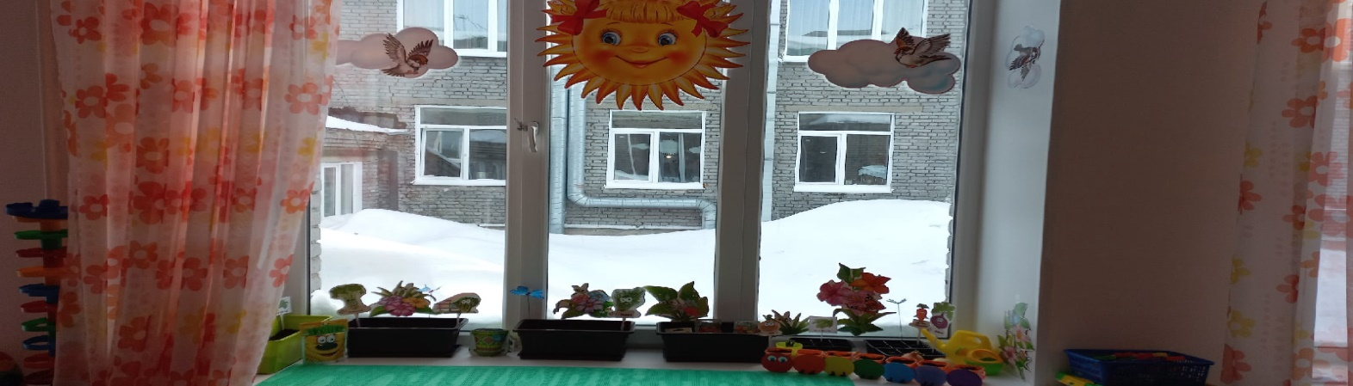
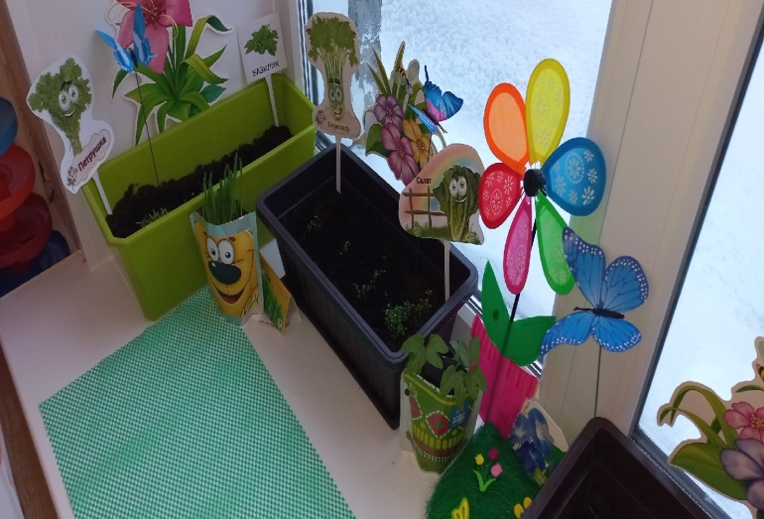
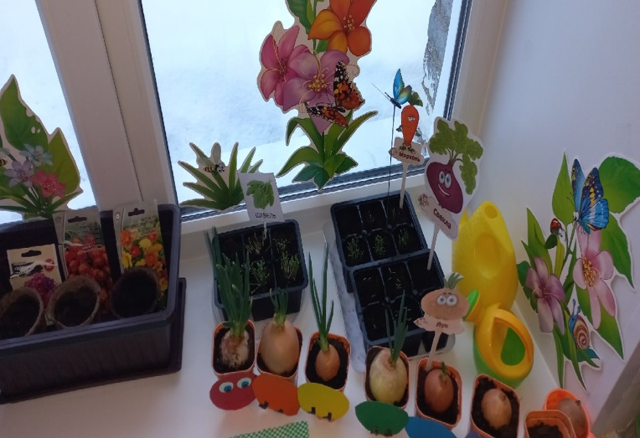
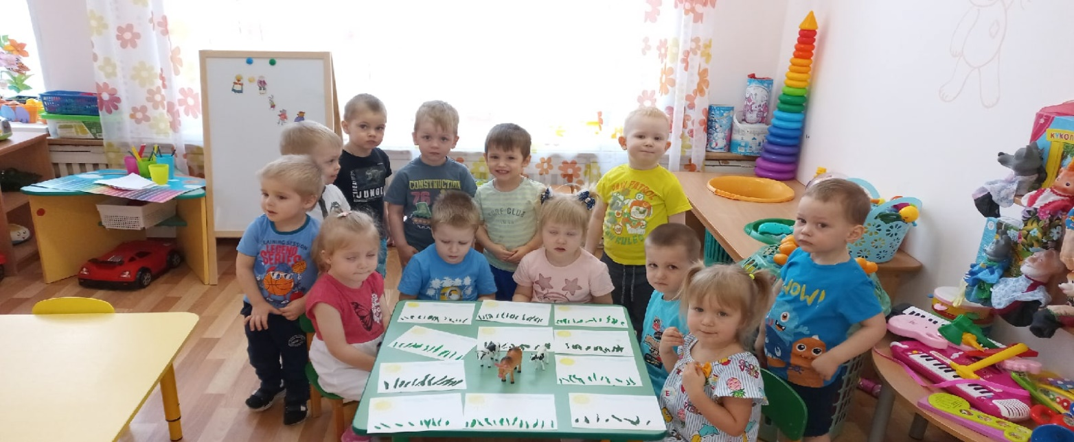
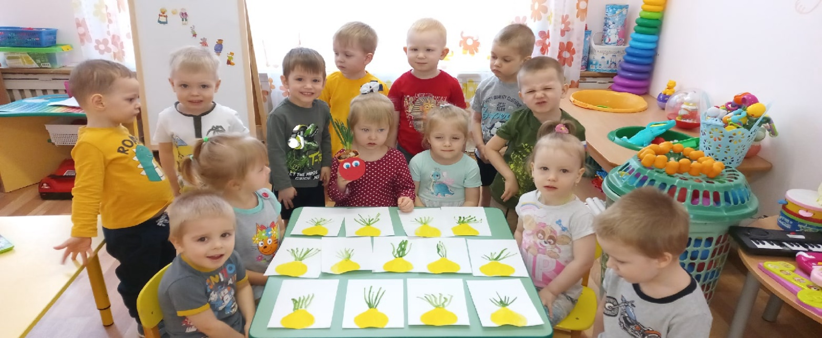
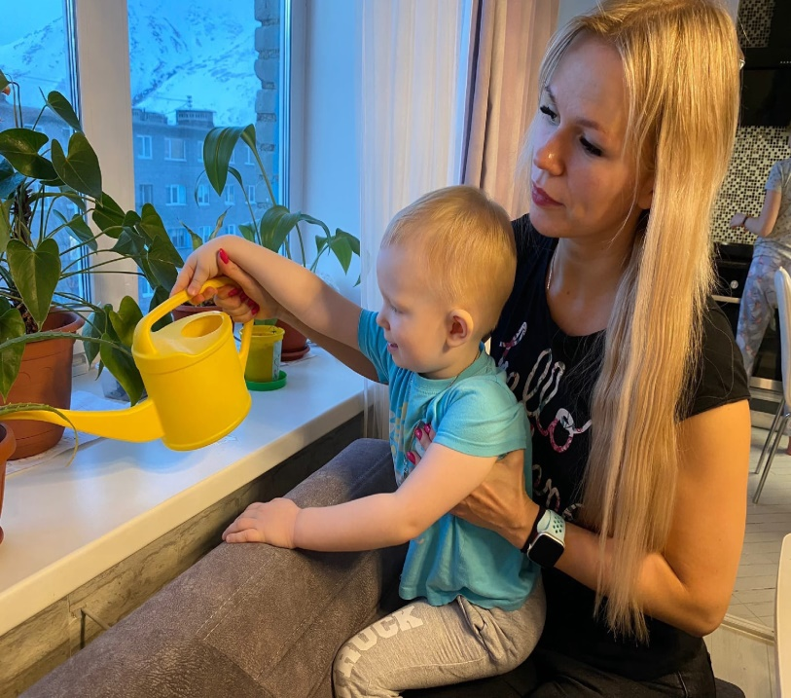
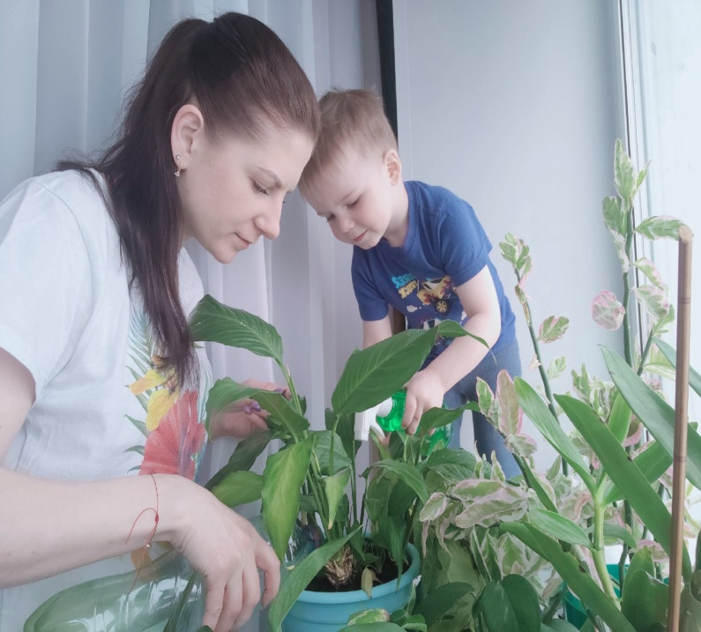
«Как мы ухаживаем за растениями дома».
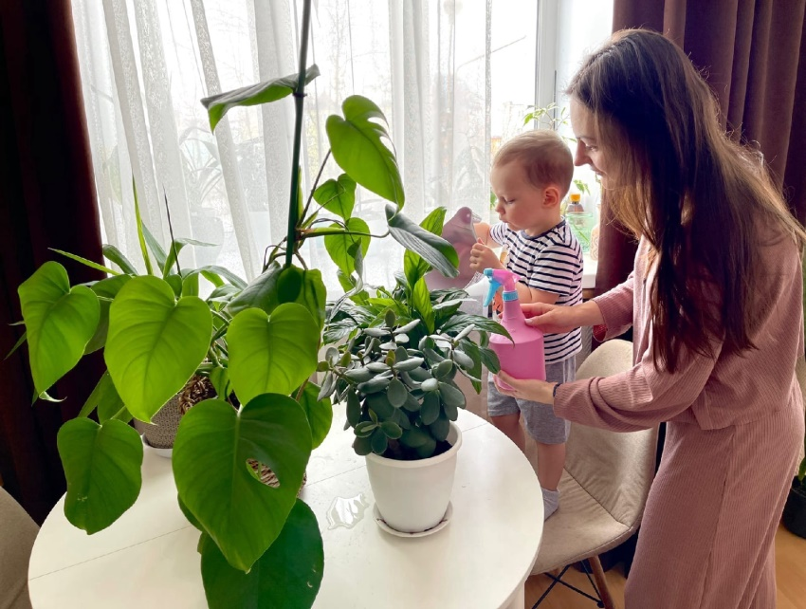
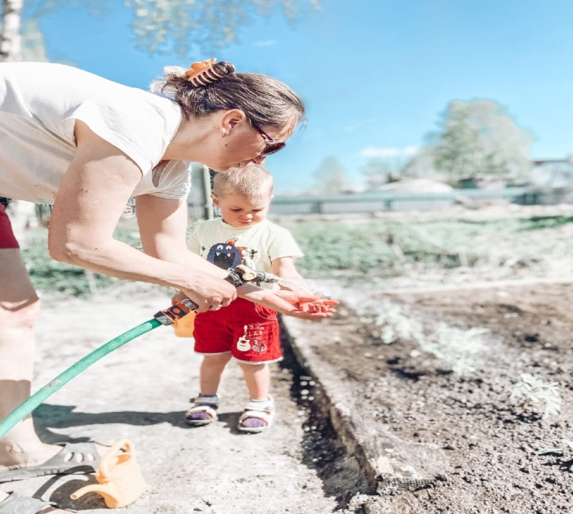
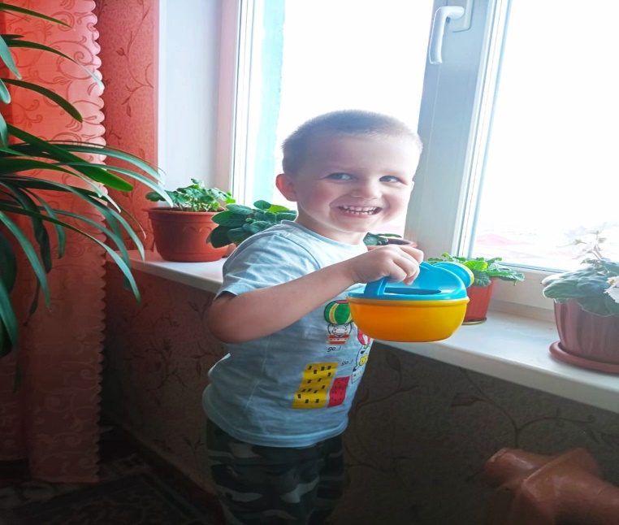
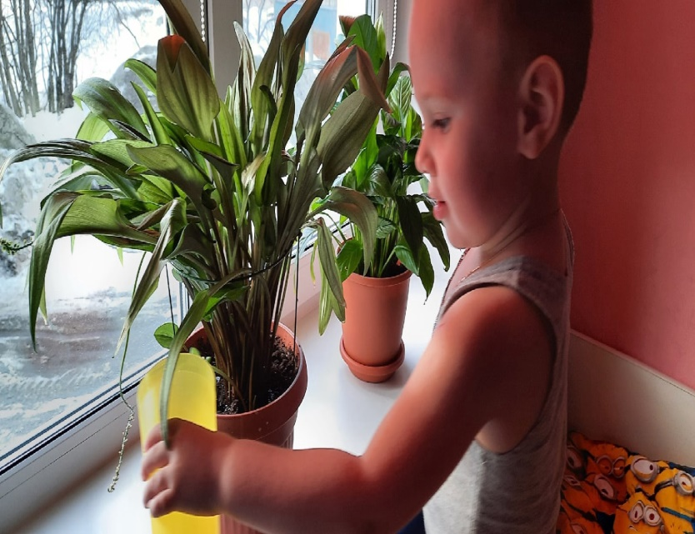
Приложение №1

Консультация для родителей «Лук от семи недуг»

Лук репчатый — пряное, культурное, растение - относящееся к семейству лилейных. Самая распространенная пряность, употребляемая многими народами ежедневно. Родиной репчатого лука считают Юго-Западную Азию.

Химический состав. Лечебные свойства.

Репчатый лук издает характерный запах, обусловленный присутствием в нем эфирных масел, включающих серу. Фитонциды лука убивают микробов, стрептококки, дизентерийную, дифтерийную, туберкулезную палочки.
Кроме того в луке имеются - протеин, сахароза, мальтоза, фруктоза, полисахарид, белки, зола, жиры. Он богат витаминами: С, А, D, В1, В2, В6, Е, РР; содержит кальций, калий, натрий, магний, фосфор, железо. Из репчатого лука готовят спиртовую вытяжку для стимуляции сердечной деятельности, улучшение секреторной деятельности желез пищеварительного тракта. Лук успокаивающе действует на нервную систему. При весеннем авитаминозе очень полезен зеленый лук, способный удовлетворить потребность человеческого организма в витамине С.
Луковицы содержат йод, органические (лимонную, яблочную) кислоты. Фитонциды, содержащиеся в них, убивают микрофлору полости рта, благоприятно влияют на работу почек. Лук приносит пользу здоровью.

Применение в кулинарии.

В настоящее время лук репчатый является одной из важнейших овощных культур. Луковицы и листья используются как приправа в консервной промышленности, к салатам, винегретам, грибам, овощным и мясным блюдам, а также как пряно-витаминная закуска и вкусовая добавка к супам, соусам, подливкам, фаршам.
Чаще всего лук употребляется в сыром виде или поджаренным на сале или растительном масле до золотистого цвета. Сырой лук отлично дополняет колбасные и мясные изделия, творог, сыры, хлеб с салом.

Применение в медицине.

В медицине известен со времён Гиппократа. Лечебные свойства лука признавали все народы. Римляне считали, что сила и мужество солдат увеличиваются при употреблении лука, поэтому он входил в военный рацион. В Египте луку воздавали почести как божеству. При Гиппократе лук прописывали больным ревматизмом, подагрой, а также от ожирения. Луковый сок полезен при загрязнённых ранах, смазывать глаза выжатым соком лука с мёдом полезно от бельма…
Луковый сок помогает от ангины. Съедобный лук вследствие своей горечи укрепляет слабый желудок и возбуждает аппетит».
Время появления лука на Руси точно не установлено, но известно, что уже с давних пор он являлся одним из главных пищевых продуктов и считался универсальным средством, предохраняющим и излечивающим болезни.
Лук является хорошим витаминным средством, особенно рекомендуемым в зимне-весенний период, но используемым круглый год. Значительное количество минеральных солей в луке при его использовании в пищу способствует нормализации водно-солевого обмена в организме, а своеобразный запах и острый вкус возбуждают аппетит.
Лук широко используется в современной медицине. Лук является популярным косметическим средством во многих странах мира. Соком лука рекомендуют смазывать волосистую часть головы при себорее, гнездовой плешивости, для укрепления корней волос. При этом волосы становятся шелковистыми, мягкими и блестящими, а кожа не шелушится, не образуется перхоть. От луковичного сока бледнеют веснушки; приём лука внутрь, а также луковые маски (из смеси кашицы лука с мёдом) предупреждают появление морщин, кожа лица становится свежее.

Приложение №2
Стихи про лук

В банку мы воды налили,
Лук пузатый посадили.
Он на банке, как на троне
В новой зубчатой короне.
Только вот одна беда —
Очень мокнет борода.
Симбирская Ю.
* * *
Уродился нынче лук –
Кругл на редкость и упруг,
Словно мячик непослушный,
Прямо катится из рук!
Но ему не по нутру,
Если снимешь кожуру, —
Так глаза тебе защиплет,
Что забудешь про игру.
* * *
– Какое горе! – крикнул Лук.
– Я приношу так много мук!
Хозяйка слёзы льёт полдня,
Лишь только шубу сняв с меня.
Л. Шмидт
* * *
Я ненавижу в супе лук,
Ужасней нет картины.
А бабушка твердит: — мой внук
Есть должен витамины!
Да я не против витамин,
Но в супе их не видно.
Там плавает лишь лук один,
Вот отчего обидно!
Ефимова О.
* * *
Ох, уж этот злющий лук!
С ним узнаешь столько мук!
Жжет глаза и жжет язык,
Заставит плакать в один миг.
Жуковская Е.
* * *
Лук растёт на огороде,
Он большой хитрец в природе,
В сто одёжек он одет,
Ребятишки на обед
Не хотят его срывать,
Зачем слёзы проливать!?
Хе Лена
* * *

Лук в стаканчике с водой.
Не зови его едой!
Я листочки не стригу,
А жалею, берегу,
Потому что это
Мой кусочек лета!
* * *
Я от боли плакал редко,
Но от лука – сколько раз!
Лук стреляет очень метко.
И не в бровь, а прямо в глаз!
* * *
Дед сказал сегодня: - Лук,
За обедом лучший друг!
Ну какой же это друг,
Если плачут все вокруг?
Режут, режут, режут лук,
Плачут, плачут, все вокруг.
Плачут бабушка и внук,
У окошка плачет жук.
Даже кошка прячет нос,
Кто ответит на вопрос?
Отчего же лучший друг,
Плакать всех заставил вдруг?
Е. Борисова
Я – лук, я – Чипполино,
Веселый, озорной.
Простуды и ангины
Не справятся со мной.
* * *
На Букву «Л» тут зреет Лук,
Он для здоровья лучший друг.
Хоть Лук порой до слёз доводит,
Но со стола у нас не сходит.
В салат порежем мы лучок,
Иди, сорви скорей пучок.
Красноперова Н.
* *
Вот на грядке лук зелёный,
Ярким солнцем освещенный,
Стрелы вытянулись в ряд,
Как солдатиков отряд.
Знают все, что лук полезен,
Витаминами богат,
Но немного горьковат.
В этом лук не виноват.
От природы он такой,
Очень скромный и простой.
Ешьте все зелёный лук,
Он здоровью верный друг!
Тесленко А.
Загадки про лук

Птица в норе,
Хвост во дворе.
Кто перья выдирает,
Тот слезы утирает.
(Лук)
***
Сидит дед, во сто шуб одет,
Кто его раздевает,
Тот слезы проливает.
(Лук)
***
Говорят, я без застёжек,
На мне множество одёжек,
Сняли первую одёжку –
И заплакали немножко,
Оголили все бока –
Потекла из глаз река.
(Лук)
***
Вырос на грядке.
Горький, не сладкий.
Вас спасёт «от ста недуг»
Называется он - ... (Лук)
***
Не умеет он смеяться,
И не любит раздеваться.
Кто кафтан с него снимает,
Часто слёзы проливает.
(Лук)
***
Чипполине я родня.
Кто узнал меня, друзья?
Я на грядочке расту
Весь в земле - не на кусту!
(Лук)
***
Прежде чем его мы съели,
Все наплакаться успели.
(Лук)
***
Очень кстати он с картошкой,
И в салате, и в окрошке.
Он в меню незаменим –
Всё вкуснее будет с ним!
Это наш зелёный друг –
Горько-пряный овощ ... (Лук)
***

Приложение №3
Конспект образовательной деятельности
«Огород на окне».
(для детей 2-3 лет)

Программное содержание:
- Познакомить детей со свойствами лука: круглый, твердый, горький.
- Дать знания детям о том, что для роста зелени нужна вода.
- Развивать внимание, познавательный интерес, мыслительную активность.
- Воспитывать желание добиваться результата, участвовать в общем деле.
Предварительная работа: рассматривание луковицы; рассказ воспитателя о лечебных свойствах лука.
Материал и оборудование: луковицы, ящик с землей, лопатки, лейки.

Ход занятия
Воспитатель (приносит корзинку с луком): Дети посмотрите, а что у меня в руках?
Дети: Корзинка.
Воспитатель: А хотите узнать, что у меня в корзинке? (ответ детей). Тогда отгадайте загадку: «Сидит дед, во сто шуб одет, кто его раздевает, тот слезы проливает». (Лук)
Воспитатель: Правильно лук. А сколько лука лежит у меня в корзинке?
Дети: Много лука лежит в корзинке.
Воспитатель: Правильно, много. Я дам луковицу Артему, сколько теперь у него луковиц?
Дети: Одна или мало.
Воспитатель: А какую луковицу я держу?
Дети: Большую.
Воспитатель: А эта луковица какая?
Дети: Маленькая.
Воспитатель: Правильно, а какого цвета шелуха у лука?
Дети: Оранжевая.
Воспитатель: А какой формы луковица?
Дети: Круглой.
Воспитатель: Правильно круглой формы лук. Давайте пальчиком в воздухе нарисуем круг. Молодцы! Возьмите у меня из корзинки лук и попробуем покатать его по полу. Лук катится, как мячик. Лук круглой формы.
Воспитатель: Пожмите луковицу. Какая она на ощупь?
Дети: Твердая.
Воспитатель: А почему говорят: «Лук - от семи недуг»?
(Ответы детей.)
Воспитатель: Да, лук помогает лечить людей.
Воспитатель: Кто хочет угоститься луком? (Ставлю на стол тарелочку, на которой кусочки черного хлеба с зеленым луком).
Воспитатель: Какой лук на вкус?
Дети: Горький.
Воспитатель: Горький, но очень полезный, в нем очень много витаминов. Если мы будем есть лук, то он убьет микробов в нашем организме, и мы не будем болеть.
Физминутка

В огороде поутру погляди на грядку: наклоны вперед – назад
Лук зеленый на ветру делает зарядку. потягивание вверх;
На зарядку встали вряд репа и редиска, ходьба на месте;
Там листочки вверх глядят, поднять руки вверх, помахать
десь – пригнулись низко. присесть

Воспитатель: А как вы думаете, что необходимо сделать, чтобы получить зеленый лук? (Показ перышек лука, Ответы детей)
Воспитатель: Чтобы получить такие перышки надо лук проращивать.

Практическая часть: Посадка лука.
Воспитатель: Вы хотите, чтобы у нас в группе вырос зеленый лук? (Ответы детей) Давайте его посадим?
Чтобы не запачкаться самим и не запачкать стол, что нужно сделать? (ответы детей) Правильно, застелить стол, надеть фартуки.
(Дети надевают фартуки, воспитатель накрывает стол клеенкой.)
Воспитатель: Что необходимо, чтобы посадить растение? (Ответы детей.) Да, нужны луковицы, земля, вода, и ящики во что сажать.
Это луковица. У луковицы есть верх (показ.), отсюда растет зеленый лук. А вот низ луковицы – донце (показ), отсюда растут корешки. Давайте вместе скажем - донце. Покажите, где донце у вашей луковицы. Покажите, откуда будет расти зеленый лук.
Давайте мы с вами посадим свои луковицы в землю, Подойдите к ящику с землей, сделайте углубление в земле. Найдите у лука донце. Теперь посадите луковичку так, чтобы ее верхняя часть выступила из земли. Сажать лук в землю надо донцем вот так (показ).
Дети по очереди сажают каждый свою луковицу. (Звучит музыка «Звуки природы»)
Воспитатель: Подумайте, что еще необходимо сделать (ответы детей) Правильно нужно полить лук из лейки. Саша, полей лук. Поливай осторожно, много воды не лей. Кто еще польет лук?
Воспитатель: Теперь подумайте, какие еще условия необходимы для роста луковиц? (ответы детей) Действительно – свет и тепло.
А куда мы поставим лук, чтобы он у нас лучше рос.
Дети: На подоконник ближе к солнышку.
Воспитатель: Правильно, поближе к солнышку. Теперь мы каждый день будем наблюдать, как растет наш лук.
Молодцы, ребята, все хорошо справились с посадкой лука, а теперь отдохнем, становитесь в хоровод, споем и станцуем.

Конспект образовательной деятельности
по рисованию «Овощи».
(для детей 2-3 лет)

Программное содержание:
- Формировать умения рисовать кисточками и гуашевыми красками.
- Формировать у детей навык узнавать и называть овощи, ввести в активный словарь детей обобщающее слово «овощи».
- Развивать внимание, воображение, мышление.
- Воспитывать у детей интерес к рисованию красками.
Материал и оборудование: Игрушка БИ-БА-БО зайчик, зеленая и красная гуашь, кисточки, нарисованные заготовки с огурцами и помидорами по количеству детей, мольберт, на котором прикреплены нарисованные помидоры и огурцы, корзина с овощами - капуста, картофель, огурцы и помидоры). аудиозапись Е. Железнова «Ежик».
Ход занятия
Утреннее приветствие
Собрались все дети в круг (встают в круг)
Я твой друг (руки к груди)
И ты мой друг (протягивают руки друг к другу)
Крепко за руки возьмёмся (берутся за руки)
И друг другу улыбнёмся (улыбаются)
В: Сегодня мы с вами отправимся в лес. Кого мы можем в лесу встретить?
Включается аудиозапись У. Железнова «Ежик». По ходу музыки делаем движения, имитирующие животных.
В: Вот мы видим белочку. Как она прыгает с ветки на ветку? (под музыку прыгаем, а теперь видим ежика, теперь медведя, а вот и зайка прыгает (воспитатель надевает на руку игрушку БИ-БА-БО зайца) .Давайте с ним поздороваемся
В: Здравствуй, зайчик, ты куда идешь?
З: Здравствуйте, ребята, я иду на огород собирать овощи. Поможете мне?
В: Конечно, мы овощи любим и знаем.
З: Правда? Давайте, я загадаю вам загадки, чтобы проверить, так ли это?
Под землей живут семейки,
Поливаем их из лейки.
И Полину, и Антошку
Позовем копать… (картошку)
Что за скрип? Что за хруст?
Это что ещё за куст?
Как же быть без хруста,
Если я … (капуста)
Летом, не боясь жары,
Зрели красные шары.
Вызрели как на подбор.
Что за овощ? (Помидор)
Летом – в огороде,
Свежие, зеленые,
А зимою – в бочке,
Крепкие, соленые. (огурцы)
Муляжи овощей показываются детям и складываются в корзину.
В: посмотрите, ребята, какой мы урожай помогли зайцу собрать.
А давайте зайчику подарок сделаем, нарисуем для него запас огурцов и помидоров.
Рассмотрим помидор, он какой? (круглый, красный). А какой огурец? (овальный, зеленый)
Прежде чем сесть за столы, давайте разомнем наши пальчики.
Приглашаем народ:
-Заходите в огород!
(Разводят руки в стороны перед собой.)
Проходите между гряд-
(Указательные и средние пальчики обеих рук как ножки «шагают» по столу.)
Там огурчики лежат,
(Изображают огурец: складывают пальчики в форме овала.)
Помидоры висят,
Прямо в рот хотят.
(Изображают помидор: складывают пальчики в форме круга.)
Рядом зреет репка
Ни густа, ни редка.
(Изображают репку: складывают пальчики в форме сердечка.)
Наберем мы овощей
Для себя и для друзей.
(Округляют левую руку как лукошко, а правой рукой «кладут» в него воображаемые овощи.)
Садитесь за столы. На столе у вас лежат листы бумаги с нарисованными силуэтами. Посмотрите внимательно: беру кисточку, опускаю её в стаканчик с водой, лишнюю воду убираю о краешек стаканчика. Набираю красную краску в палитре а затем разукрашиваю (воспитатель показывает на мольберте так, чтобы детям было хорошо видно). не выходите за пределы контура.
А теперь давайте рассмотрим наши работы. Что мы сегодня рисовали, а для кого?
Вот сколько огурцов и помидоров тебе детки нарисовали, зайчик.
З: спасибо вам, ребята, большое.
В: а нам пора в сад возвращаться. До свидания, зайчик.

